Настройка Outlook для Android

Открыть Outlook, ввести адрес электронной почты и нажать «Продолжить», после чего выбрать «Посмотреть расширенные настройки»

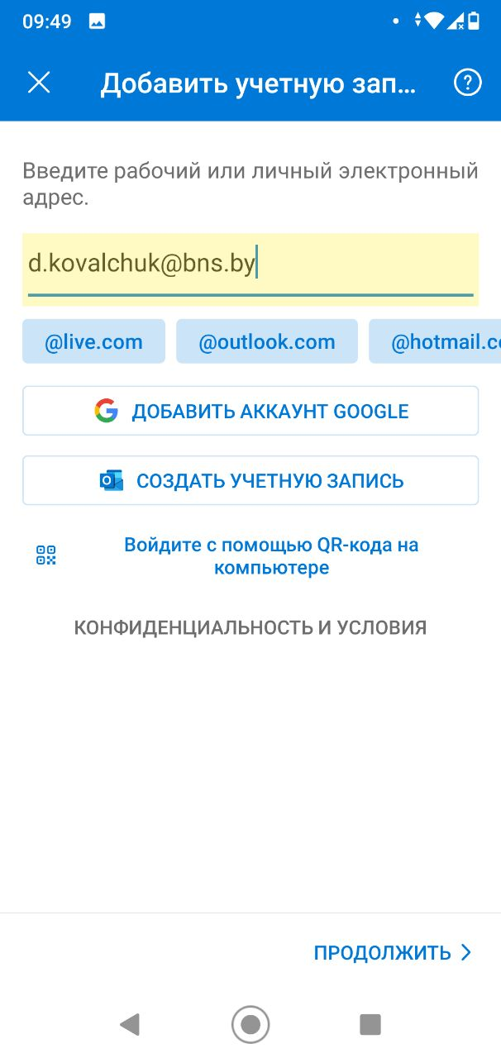

Заполнить поля так же как и для встроенного почтового клиента, после чего нажать ✓ в правом верхнем углу и согласиться со всеми вопросами

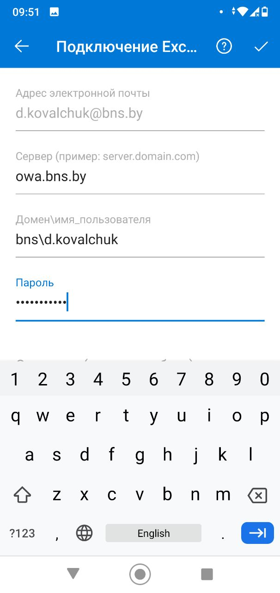

Другую учетную запись добавлять не надо – нажать «Возможно, позднее»